ciências – misturas homogêneas e heterogêneas
Nas atividades anteriores já fizemos os experimentos de misturas e já estudamos que as misturas são formadas por duas ou mais substâncias puras e apresentam propriedades diferentes daquelas apresentadas pelas substâncias puras.

Agora, observe a figura:
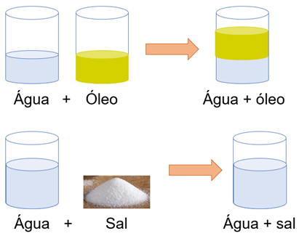

Misturas entre água e óleo e água e sal.

Perceba na figura acima que quando misturamos água com óleo, o aspecto visual da mistura não é uniforme, apresentando duas fases bem distintas. Cada uma das fases vai possuir características diferentes. Já a mistura entre a água e o sal apresenta um aspecto uniforme, com uma única fase, que vai possui características iguais em toda a sua extensão.
Fase é, portanto, cada uma das porções que possui aspecto visual uniforme. As misturas podem, então, serem classificadas em função do número de fases que apresentam. As misturas podem ser classificadas em homogêneas ou heterogêneas.

• Misturas Homogêneas

Misturas homogêneas, também chamadas de solução, ocorrem toda vez que uma mistura apresenta uma única fase e são classificadas como monofásicas, como mostra a figura abaixo.
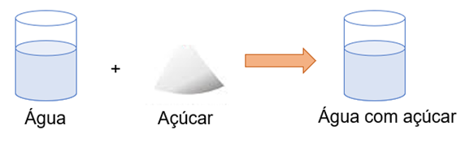

Mistura homogênea.

- Quando falamos de misturas, explique o que é fase.

- Elabore uma tabela de acordo com seus experimentos, classificando quais misturas eram homogêneas.

- Cite outros exemplos de misturas homogêneas.

- Explique com suas palavras o que você, até agora, a partir das misturas homogêneas conseguiu concluir o que seja uma mistura heterogênea.

